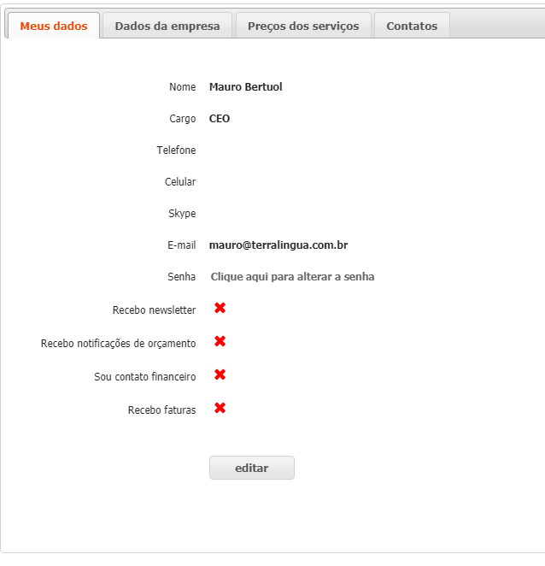

(Eu) Recebo newsletter

(Eu) Recebo…

(Eu) Sou...

(Eu) Recebo...

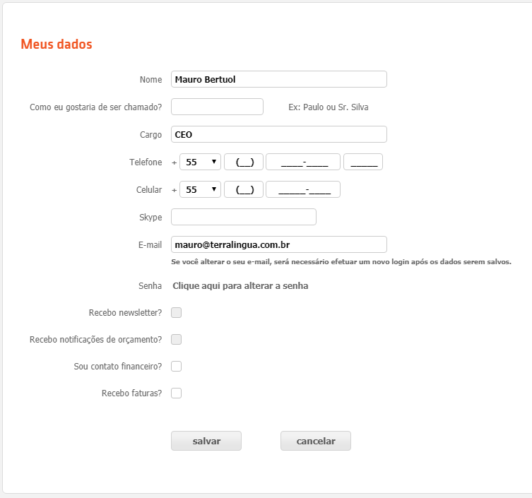

(Eu) Recebo newsletter?

(Eu) Recebo… ?

(Eu) Sou... ?

(Eu) Recebo... ?

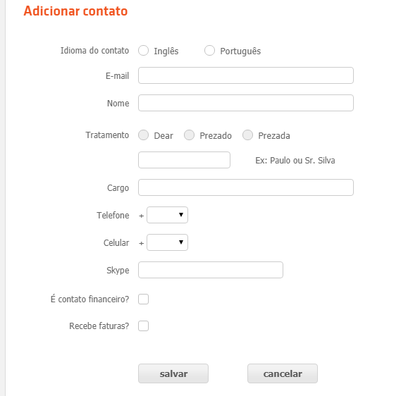

(A pessoa que está sendo adicionada) É contato financeiro?

(A pessoa que está sendo adicionada) Recebe faturas?

